|  |  |
| --- | --- |
| **WENTELPLOEG**  Merk / type: Noteer hier het merk van het arbeidsmiddel.  Leverancier:  Noteer hier de naam van de leverancier. |  |

**De bedrijfsleiding dient de personeelsleden ‘bevoegd’ te verklaren voor het gebruik van alle mobiele arbeidsmiddelen. Doe dit via een bevoegdheidsverklaring die ondertekend is door het desbetreffende personeelslid. In het werkgebied is men verantwoordelijk tov derden. Enkel personen die nodig zijn voor de bediening mogen zich in het werkgebied bevinden. De machine mag enkel gebruikt worden volgens de voorschriften van de fabrikant.**

1. Algemeen en verplichte uitrusting

Lees voor het eerste gebruik en bij twijfel de handleiding, zodanig dat het transport, het normale gebruik en de te verwachten moeilijkheden gekend zijn.

Enkel opgeleid personeel mag, na het lezen van de handleiding en deze veiligheidsinstructiekaart, met deze machine werken indien volgende persoonlijke beschermingsmiddelen gedragen worden en volgende gedragsregels nageleefd worden.

**Persoonlijke beschermingsmiddelen**

[](http://www.pictogrammenwinkel.nl/geboden-c-178/bordjes-c-178_179/beschermende-kleding-verplicht-c-178_179_191/beschermende-kleding-verplicht-bordje-p-2713.html)[](http://www.pictogrammenwinkel.nl/images/geboden/handschoenen-verplicht-7010.png)[](http://www.pictogrammenwinkel.nl/images/geboden/schoenen.png)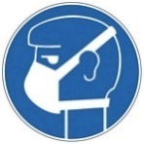 

Indien de cabine onvoldoende bescherming kan bieden tegen overmatige geluidsproductie moet gehoorbescherming gedragen worden.

**Goede praktijken**

|  |  |
| --- | --- |
|  | Informeer u goed over het werk en de risico’s voor ingebruikname. |
|  | Het is ten strengste verboden tussen de tractor en de machine te komen om de hydraulische hefinrichting van buiten te bedienen. |

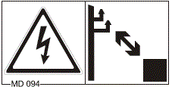**Gevaren**

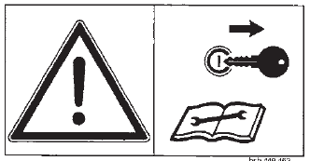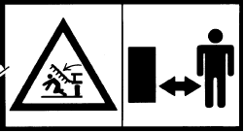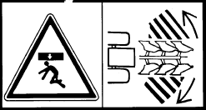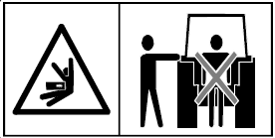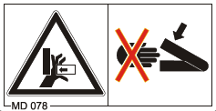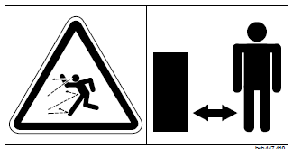

* **Voor onderhouds- en reparatiewerkzaamheden**: de tractor stopzetten en de contactsleutel verwijderen
* **Gevaar rondslingerende delen**: Hou een veilige afstand van de ploeg bij een draaiende motor
* **Zwenkbereik:** er is een kans op letsel wanneer de ploeg omhoog wordt gezet of wordt gezwenkt. Blijf uit het gevarengebied en loop nooit onder een opgelichte ploeg door. Let op de lengte van de ploeg
* **Stootgevaar:** de wentelploeg heeft bij het draaien meer ruimte nodig. Blijf uit het gevarengebied
* **Gevaar voor beknelling door bewegende delen**: blijf buiten het bewegingsbereik van de delen van de ploeg zolang deze niet geborgd zijn, of op een andere wijze een mogelijke beweging wordt uitgesloten
* **Beklemmingsgevaar**: plaats de machine op een vaste ondergrond met een degelijke ondersteuning. Werk nooit onder de machine zonder een degelijke ondersteuning
* **Beklemmingsgevaar of gevaar voor stoten:** tijdens af- en aankoppelen van de machine mag zich niemand tussen de ploeg en de tractor bevinden. Een ongecontroleerde beweging van de machine kan verwonding van omstanders veroorzaken
* **Snijgevaar**: hou voldoende afstand tot de ploeg. De uiteinden van de zoolijzers zijn scherp
* **Kleine, sterke stralen olie kunnen de huid binnendringen:** controleer met een stukje karton of er lekken zijn. Tijdens aankoppelen van de hydrauliekslangen moeten de koppelingen aan beide zijden drukloos zijn
* **Kantelgevaar machine** : pas je snelheid aan, aan de omstandigheden van het veld, vertraag in bochten om kantelen te voorkomen. Zet de ploeg op een vlakke, stabiele ondergrond af, om omvallen te vermijden.
* **Laat personen niet meerijden op de machine:** de kans bestaat dat deze van de machine vallen. Ze verhinderen bovendien het zicht van de bestuurder en brengen daardoor de bedrijfsveiligheid in gevaar
* **Gevaar voor elektrische schok of verbrandingen:** door het onbedoeld aanraken van kabels die onder spanning staan of door het niet-toegestane benaderen van onder hoogspanning staande kabels! Houd bij het zwenken van machineonderdelen voldoende afstand naar de kabels die onder spanning staan
* **Verbod gebruik drugs en alcohol:** het gebruik van drugs en alcohol en medicijnen die het reactievermogen beïnvloeden is verboden, deze beperken de geschiktheid machines te besturen

1. Transport

[](http://dijkonline.com/warenhuis/images/super/-1290-_Pictogram_sticker_700_let_op_opgelet_Veiligheid_symbolen_Markering_sticker.JPG)**Zet de ploeg op de smalste transportbreedte. Stabiliseer de trekstangen om zijwaarts uitzwenken tijdens transport te voorkomen. Zet alle beweegbare machineonderdelen in de transportstand vast om te voorkomen dat deze van positie veranderen. Zeker de steunpoot in de transportpositie. Breng alle wettelijk voorgeschreven verlichtings- en waarschuwingstekens aan.**

Zorg dat de hefinstallatie op alle plaatsen vergrendeld is, de verkeerssignalisatie naar behoren werkt en vrij is van vuil. Verwijder grond en vuil eveneens van de ploeg, laat geen modder achter op de openbare weg. De tractor moet vooraan voldoende van ballastgewichten worden voorzien om de bestuurbaarheid en de remkracht te waarborgen.

Volg de verkeersregels, zoals bepaald voor landbouwvoertuigen. Transport van deze machine op de openbare weg mag uitsluitend plaatsvinden bij een snelheid gelijk aan of lager dan de door de fabrikant aangegeven maximumsnelheid. Voorzie de driehoekige reflector achteraan op de machine. Als de ploeg wordt vervoerd mbv het steunwiel, spreekt men van een halfgedragen machine. Deze vallen onder de regels van gedragen machines, op voorwaarde dat ze niet kunnen scharnieren rond het koppelpunt (verticale as).

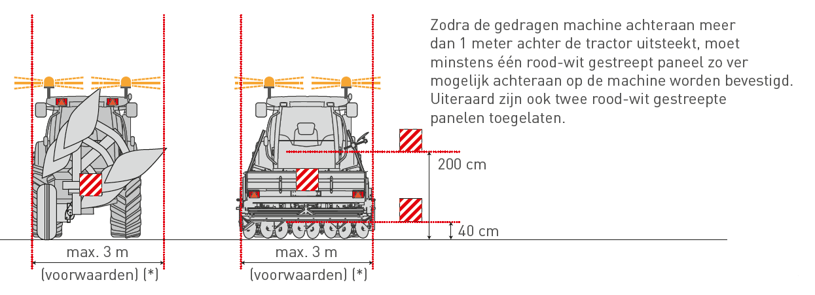Als de gedragen machine de verlichting of signalisatie van de tractor achteraan geheel of gedeeltelijk bedekt, dan moet er extra verlichting komen achteraan op de gedragen machine die de signalisatie en verlichting (o. a. achterlicht, richtingaanwijzers, stoplichten, kenteken maximale snelheid, rood-wit gestreepte borden, zwaailamp of knipperlicht, driehoekige reflector, nummerplaat, reflectoren,…) van de tractor herhaalt.

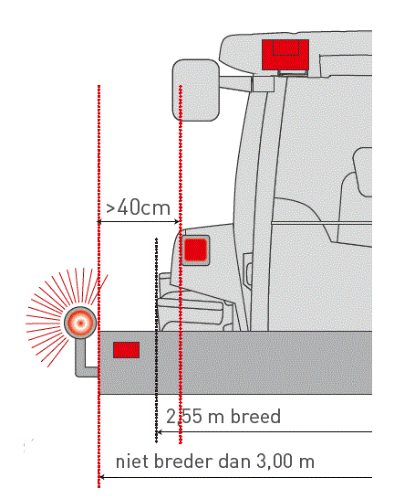Als de gedragen machine achteraan (breedte >2,55 meter en ≤3,00 meter) meer dan 40 cm uitsteekt buiten het lichtdoorlatende gedeelte van de standlichten van de tractor, moeten omtreklichten en reflectoren aangebracht worden. Aan de achterkant moeten deze omtreklichten en reflectoren rood zijn. Het lichtdoorlatende of lichtweerkaatsende gedeelte van deze lichten en reflectoren moet zich bevinden op minder dan 40 cm van het verst uitstekende gedeelte van de gedragen machine.

Klik of tik om tekst in te voeren.

1. Voor de werkzaamheden

[](http://dijkonline.com/warenhuis/images/super/-1290-_Pictogram_sticker_700_let_op_opgelet_Veiligheid_symbolen_Markering_sticker.JPG) **Inspecteer de werkzone en ken de afmetingen van uw voertuig. Stem de manier van werken af aan de omstandigheden op het veld. Controleer de toegestane gewichtsbelasting van de tractor. Voorzie de tractor indien nodig van extra massa aan de voorzijde.**

1. Is het werkgebied voldoende vrijgemaakt van alle obstakels die de ploeg kunnen doen blokkeren of beschadigen?
2. Werk ik met een gesloten tractorcabine?
3. Bevindt er zich niemand in de gevarenzone rond de machine?
4. Is de zichtbaarheid voldoende?

Controleer:

* of de trekstangen van de tractor los gezet zijn
* de lengte van de slangen tussen tractor en ploeg
* of de lichamen correct zijn afgesteld
* de conditie van de verschillende onderdelen van de ploeg
* of de draagkracht van de bodem voldoende is (ifv vochtigheidstoestand)
* de staat van de olieleidingen en hydrauliekslangen, deze kunnen na verloop van tijd broos worden. Controleer op scheurtjes of lekken met een stukje karton
* de bevestiging en conditie van de bouten en borgmoeren
* of de wentelploeg vrij kan draaien

Klik of tik om tekst in te voeren.

1. Tijdens de werkzaamheden

[](http://dijkonline.com/warenhuis/images/super/-1290-_Pictogram_sticker_700_let_op_opgelet_Veiligheid_symbolen_Markering_sticker.JPG) **Zet de trekstangen van de tractor los alvorens de ploeg te gebruiken. Leg de motor stil, zet de remmen op en neem de contactsleutel af bij verlaten van de machine. Pas je snelheid aan, aan de omstandigheden van het veld, vertraag in bochten om kantelen te voorkomen.**

* Gebruik geen multimedia- of communicatieapparatuur tijdens het rijden
* Het vervoer van personen op deze machine is verboden
* Hou voldoende afstand van elektrische kabels
* Voer geen instellingen uit in de opgelichte positie
* Voer het omschakelen van werk- in transportstand en omgekeerd, alleen op een effen, vaste ondergrond uit
* Hou rekening met de helling van het terrein en het gewicht van de tractor bij het nemen van bochten
* Wentel de ploeg niet wanneer de trekker dwars op een helling staat: als de ploeg wordt gewenteld, kan het de tractor destabiliseren. Let op dat de ploeg bij het wentelen nergens

tegenaan stoot

* Vertraag de rijsnelheid en hef de ploeg enigszins op bij verstoppingen

Klik of tik om tekst in te voeren.

1. Na de werkzaamheden

[](http://dijkonline.com/warenhuis/images/super/-1290-_Pictogram_sticker_700_let_op_opgelet_Veiligheid_symbolen_Markering_sticker.JPG) **De machine helemaal laten zakken voordat de tractor wordt verlaten. Zorg ervoor dat de ploeg goed is vastgezet en niet kan wentelen. Gebruik zo nodig extra veiligheidsvoorzieningen. Gebruik geen delen van de machine om erop te klimmen, maar gebruik uitsluitend de daarvoor bestemde voorzieningen.**

Verwijder aarde en modder na iedere grondbewerking en vooraleer zich op de openbare weg te begeven. Maak de waarschuwingsstickers regelmatig schoon, zodat ze altijd goed leesbaar zijn. Zichtbare delen en systemen zoals boutverbindingen controleren en versleten delen wisselen. Controleer de toestand van de ploeg en diens bewegende delen en smeer regelmatig.

**Aandachtspunten bij het afkoppelen:**

* afkoppelen van de ploeg moet stilstaand gebeuren
* zorg ervoor dat de tractor niet kan gaan rollen
* ga nooit tussen tractor en machine staan tijdens het loskoppelen
* de hydraulische driepuntslift langzaam en voorzichtig bedienen
* de hydraulische slangen mogen niet worden losgekoppeld voordat het hydraulisch systeem op zowel tractor als machine drukloos zijn

Zet de ploeg op de steunpoot. De ploeg afkoppelen op een verharde en vlakke ondergrond, beschermd tegen weersinvloeden en buiten het bereik van onbevoegde personen en dieren. Als de machine langere tijd in de open lucht moet blijven, moeten de cilinderstangen worden gereinigd en ingevet.

Klik of tik om tekst in te voeren.

1. Onderhoud en herstelling

[](http://dijkonline.com/warenhuis/images/super/-1290-_Pictogram_sticker_700_let_op_opgelet_Veiligheid_symbolen_Markering_sticker.JPG) **Herstellingen en onderhoud mogen enkel door een gekwalificeerd persoon worden uitgevoerd en enkel na uitschakelen van de tractormotor. De machine moet op de grond staan. Zorg voor de nodige beschermende hulpmiddelen: draag handschoenen als u aan de scherpe delen van de ploeg werkt. Onderbreek de stroomtoevoer bij werkzaamheden aan elektrische systemen.**

* Alleen een erkende onderhoudsmonteur mag aan het hydraulisch systeem werken! Het hydraulisch systeem werkt onder hoge druk en kan zeer heet zijn. Alvorens aan het systeem gewerkt wordt moet dit zeker drukloos zijn
* Controleer de hydraulische slangen, leidingen en componenten op lekkage
* Smeer de verschillende smeernippels en vergrendelingen
* Reinig, herstel of smeer bewegende delen enkel bij volledige stilstand en uitschakeling
* Controleer op scheuren en losse boutverbindingen
* Defecten dienen onmiddellijk gemeld te worden en zo spoedig mogelijk hersteld
* Vervang veiligheids- en instructiestickers indien deze onleesbaar zijn geworden

Klik of tik om tekst in te voeren.

|  |  |  |
| --- | --- | --- |
| Visum bedrijfsleider  Klik of tik om tekst in te voeren.  Datum: | Visum preventieadviseur  Klik of tik om tekst in te voeren.  Datum: | Visum arbeidsgeneesheer  Klik of tik om tekst in te voeren.  Datum: |